「愛・地球博２０祭　エンジョイサマー、ナイトファンタジー」

別添

キッチンカー出店要項

１　出店日時

令和７年８月　２日（土）、　３日（日）、　９日（土）、１０日（日）

１１日（月・祝）、１６日（土）、１７日（日）

ＡＭ１０：００～ＰＭ８：００（撤去完了時間、厳守）

※集合、準備　　ＡＭ９：００～

「ナイトファンタジー」は土曜日はＰＭ８：３０、日曜日、祝日はＰＭ８：００が終了時間となります。

販売終了後、園内の混雑状況を確認しながらの移動となります。

２　出店場所

　　愛・地球博記念公園　大芝生広場（ジブリの大倉庫側芝生広場）

３　募 集 数

　　１日あたり１５事業者程度

４　内　　容

　　キッチンカーによる県内各地の名物、ご当地グルメの販売

５　出店条件

県内事業者で、かつ愛知県内で営業許可を受けたキッチンカーであり、さらに以

下のいずれかの条件を満たすこと

1. 県の特産品などを使用した飲食物を提供すること
2. 県の「ご当地グルメ」であること

６　申　　込

　　　下記アドレスもしくはQRコードからアクセスし、直接入力してください。

URL　<https://forms.gle/gXHVJhWE45MSLzKb7>

　　注意：申込み完了後、回答のコピーが指定したアドレスにメールで送信されますの

で、間違いがないか必ずご確認ください。

返信メールがない場合は、申込みが完了していませんので、ご注意ください。

入力ミスや変更がある場合は、全項目再度入力してください。

７　出店に係る注意事項

**出店日時、場所について**

・キッチンカーの基本ブースは車両相当分となります。

　電源が必要な場合、発電機もしくはポータブルバッテリーなどをご用意ください。

　また、ガス、水も各自でご用意ください。

・出店にあたり、集合時間、撤去完了時間とも時間厳守でお願いします。

・大型車、牽引車は状況により、出店場所等が制限される場合があります。

・出店日決定後は、やむを得ない場合を除き、キャンセル、変更はできません。

**出店料等について**

・愛知万博20周年記念事業実行委員会（事務局：愛知県）主催イベントのため、出店料は無料です。

・本出店に係る交通費、宿泊費、食事代、商品運搬費、販売スタッフ代等は出店者の負担となります。

・売上歩率（マージン）はありません。

**その他**

**・**申込みにあたり、事前に必ず所属商工会あてご連絡ください。

所属商工会に連絡がない場合は、選定の対象になりません。

・１日単位で申込みできますが、週末ごとに２日もしくは３日連続で出店できるキッチンカーが優先して採用されます。

・夜間も含め、出店の開始時刻から終了時刻まで必ず営業を行ってください。

・雨天決行となります。但し、警報が出るなど荒天の場合は中止となります。

　雨天の場合であっても、出店場所（大芝生広場）の変更はありません。

・実施に当たって必要となる各種の許可申請（例：飲食店営業許可）の申請・手続きは各自ご対応ください。

・出店決定後、飲食店営業許可証（自動車）（写し）、食品取扱関係施設調査票、車両情報等をご提出いただきます。

　　・搬入出経路等の詳細については、出店決定後に改めて連絡します。

・希望者多数の場合、愛知県及び本連合会にて調整させていただき、後日、商工会を通じて出店の可否をご連絡させていただきます。

・出店にあたっては、実行委員会担当者、公園管理担当者、本連合会事務局の指示に従ってください。従っていただけない場合、出店を取り消す場合があります。

・ブース等で発生したゴミについては、各自お持ち帰りください。

・当日は自社ブース前に必ず大きめのゴミ箱を設置してください。

８　事業の流れ

　　令和7年 　 5月中旬　　　　 　出店者募集案内

　　 　 5月28日（水） 出店者募集締め切り

　　　　　　　 6月上旬　 　　　 実行委員会及び愛知県商工会連合会にて調整

　　　　　　　　 　 　 　　　　　　 決定後、商工会あて通知

　　 7月下旬　　　　　 搬入出方法通知

　　 8月 2日（土）～ 出店

９　出店場所



大芝生広場

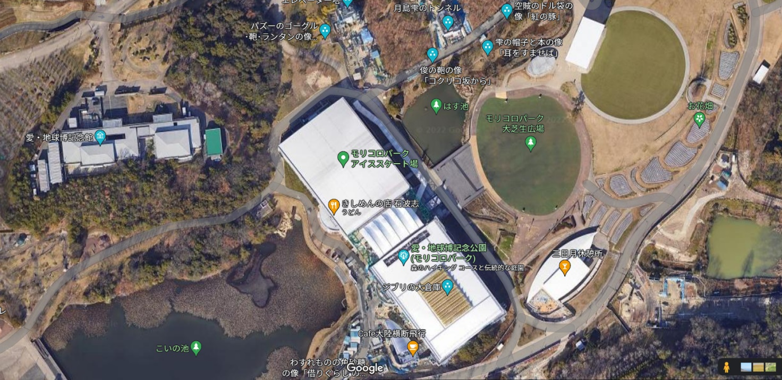

キッチンカーエリア（予定）

（参考）

「愛・地球博２０祭　エンジョイサマー・ナイトファンタジー」イベント概要（案）

日　時　　令和７年８月　２日（土）、　３日（日）、　９日（土）、１０日（日）

１１日（月・祝）、１６日（土）、１７日（日）

　【７日間】

ＡＭ１０：００～ＰＭ８：３０（土曜日）

ＡＭ１０：００～ＰＭ８：００（日曜日、祝日）

雨天決行、荒天中止

場　所　　愛・地球博記念公園　大芝生広場（ジブリの大倉庫側芝生広場）

内　容

|  |  |
| --- | --- |
| 時　間　等 | イベント名、内容等 |
| 9:30～10:30、15:30～16:30  （全日） | ●遊びながら愛知の歴史を学べる「水鉄砲合戦」 |
| 9:00～11:00、15:00～17:00  （2日、3日のみ） | ●部局連携ＥＸＰＯ講座  　食育イベント（農業水産局）、水質保全講座（建設局）など |
| 15:00～20:30  （3日、10日、11日、17日は～20:00） | ●モリコロ縁日  　地元グルメや限定スイーツなどの販売 |
| 17:00～19:30  （2日、9日、16日）  （大きな音出しは～19:00） | ●盆踊り  　地元長久手市や県内の盆踊り団体による演舞 |
| 17:00～19:00  （3日、10日、11日、17日） | ●学生ステージ  地元大学生による自然や国際交流をテーマとした演奏やダンスなど |
| 19:30～19:40  （全日） | ●ドローンショー |

「愛・地球博２０祭　エンジョイサマー・ナイトファンタジー」イベントに係る概要や会場レイアウト等については、現時点での情報であり、今後、愛知県当局等で調整され、販売場所等が変更となることもありますので、ご承知おきください。